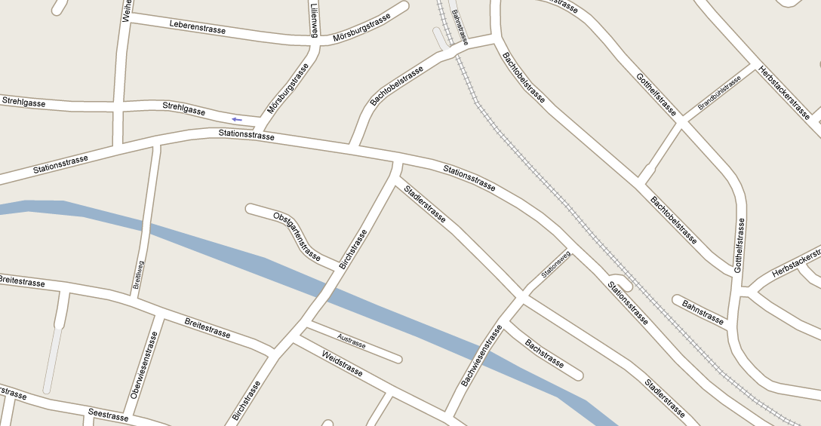
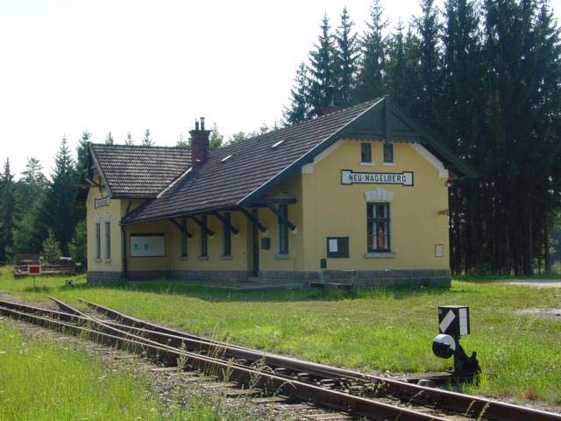
Filiale Seuzach Stadlerstrasse 2 8472 Seuzach
Bahnhof Seuzach
Unser Standort

